105年8月理事長會務記事
臺銀工會面會立法院蘇院長嘉全之訴求
105年8月18日由全國產業總工會莊理事長安排座談
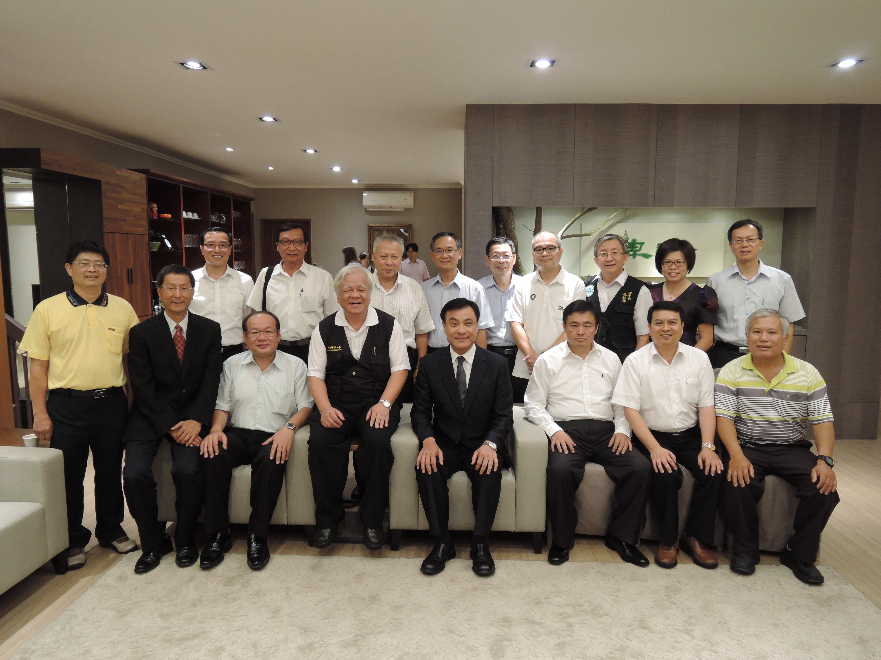
【訴求】公保年金及優惠存款
國營金融事業單位（臺灣銀行、土地銀行及中國輸出入銀行）員工應納入年金制度；另員工13%優惠存款為勞動條件如有修改應與工會協商，俟年金改革方案確定後再行檢討。
說明：
- 銀行業為高度競爭行業，國營銀行員工選擇入行時即有優惠存款之勞動條件，也因此能安心工作並為企業創造盈餘；如取消優惠存款恐無法吸引人才，國營銀行將喪失競爭力。
- 現行各種社會保險均有年金制度，並享有基礎年金保障，經濟部轄下事業單位員工及財政部所屬無優惠存款利率單位已納入年金制度，惟獨財政部轄下台銀、土銀及輸銀員工不適用公保年金制，對年輕世代不公平。
蘇院長同意指示辦公室主任日後請相關主管機關與工會協商。
105年8月30日本人邀集財政部所屬國營事業工會理事長與財政部蘇建榮政務次長率同部處等長官座談。
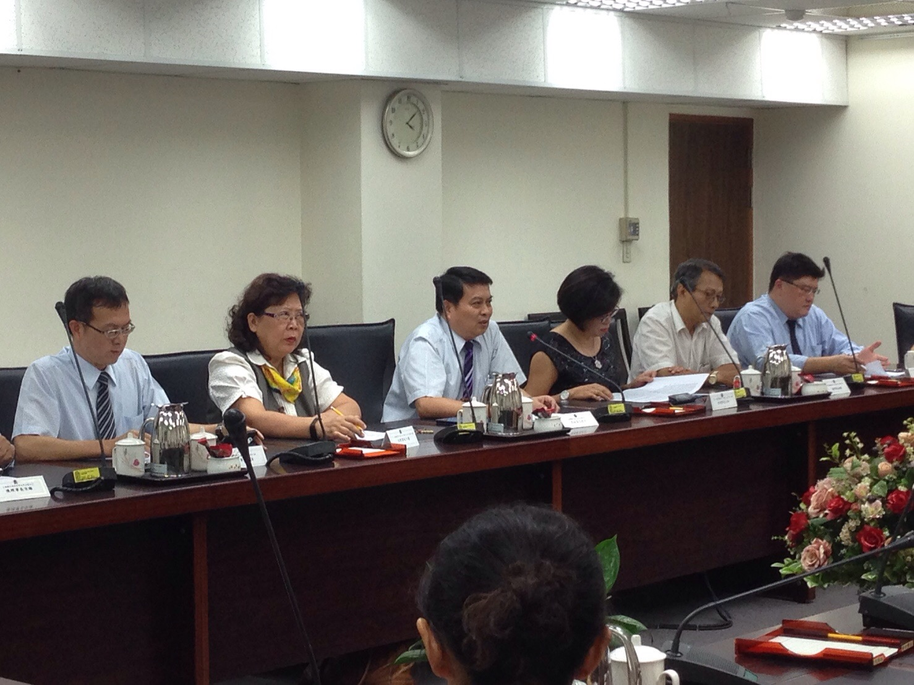
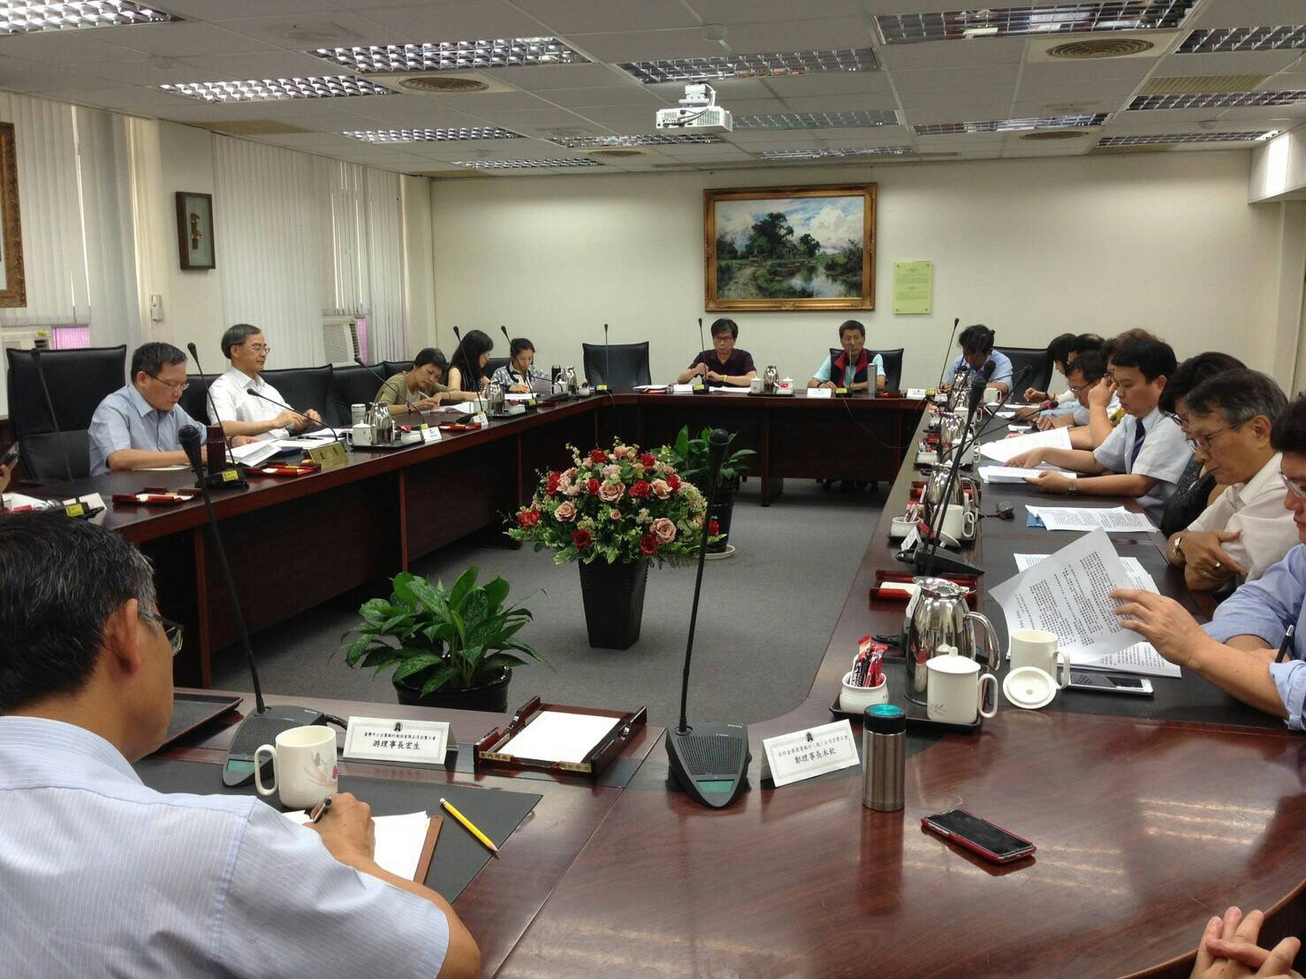
本會提出之訴求共5點如下：
【訴求１】退休基金提撥率
將現行退休基金提撥率8%，提高至12%。
說明：臺灣銀行目前退休基金提撥率8%，按月賡續提撥。臺灣銀行事業人員退休基金監督委員會決議，為因應早期大量進用之人員即將於近年屆齡退休，及現今推動數位化金融環境3.0，預計將有大量員工因不適應工作環境提出申請退休，支領退休金激增，導致提撥之退休基金本息漸有不敷支付，退休基金可能出現缺口，故建議提高退休基金提撥率，以增裕提撥金額。
決議:依各事業單位需要在2~15%範圍內自行決定｡
【訴求2】臺企銀董事
臺灣銀行派臺灣中小企業銀行公股董事3席，其中1席應更換為臺灣銀行高階主管擔任。
說明：
- 臺灣銀行轉投資臺灣中小企業銀行，派有3席公股董事，其中1席董事竟非臺銀人員而由臺企銀人員擔任，實屬不合理，臺灣銀行未善盡監督責任。
- 本會105.6.24行文臺灣銀行改派該席臺企銀公股董事（附件一），至今未獲臺銀函復。
決議:會處理。
【訴求3】國營事業勞工董事推派辦法
建請 鈞部修訂「財政部派任公民營事業機構負責人經理人董監事管理要點」第6條規定「公股勞工董事由各事業機構產業工會依其自訂民主程序規定推舉，並函報各事業機構於應派任名額內，層轉薦送本部派免。」為「公股勞工董事由各事業機構企業工會依其自訂民主程序規定推舉，遇事業單位存在複數工會，先請工會自行協商，如協商逾一個月無共識則按複數工會會員人數比率分配，並函報各事業機構於應派任名額內，層轉薦送本部派免」。
說明：
- 其「產業工會」之稱呼經工會法100年5月修訂後，現已改稱企業工會，故建議 鈞部修訂上述第6條規定為「公股勞工董事由各事業機構之事業單位企業工會依其自訂民主程序規定推舉，並函報各事業機構於應派任名額內，層轉薦送本部派免。」
- 工會法第6條規定：「工會組織類型如下，但教師僅得組織及加入第二款及第三款之工會：一、企業工會：結合同一廠場、同一事業單位、依公司法所定具有控制與從屬關係之企業，或依金融控股公司法所定金融控股公司與子公司內之勞工，所組織之工會。二、產業工會：結合相關產業內之勞工，所組織之工會。三、職業工會：結合相關職業技能之勞工，所組織之工會。前項第三款組織之職業工會，應以同一直轄市或縣（市）為組織區域。」
- 目前臺灣銀行存有複數工會，因兩工會多次協商勞工董事席次分配無法達成共識，致臺灣銀行第3席勞工董事至今遲遲無法推派，損及臺灣銀行及工會權益甚鉅，建請 鈞部訂定國營事業勞工董事應如何推派，如遇事業單位存在複數工會，先請工會之間自行協商，如協商逾一個月仍無共識，則按複數工會會員人數比率分配。
決議:錄案研議。
【訴求4】禁止搭便車條款
建請 鈞部促成本會團體協約本（105）年底第2次續簽，同意加入禁止搭便車條款，保障本會會員權益以及本會行使協商權。
說明：團體協約法第13條規定：「團體協約得約定，受該團體協約拘束之雇主，非有正當理由，不得對所屬非該團體協約關係人之勞工，就該團體協約所約定之勞動條件，進行調整。但團體協約另有約定，非該團體協約關係人之勞工，支付一定之費用予工會者，不在此限。」此條文即俗稱之「禁止搭便車條款」，可藉此防止資方對工會會員與非會員給予相同的待遇與條件，不利於工會團結。
工會法第7條規定：「依前條第一項第一款組織之企業工會，其勞工應加入工會。」臺灣銀行目前已有八成員工加入本會，如通過本案，必可提高入會率。
目前工會法針對未加入工會之員工尚無罰則，造成不重視團結的員工遲遲不願加入工會，坐享其成本會辛苦爭取之員工權益及福利。例如去年本會成功替會員集體訴訟經三審定讞追回4千多萬元，本會雖行文臺灣銀行僅能退還本會會員金額，非會員不在此限，但臺灣銀行未區分本會會員與非會員，全數退還4千多萬元，而其中受惠者約有4成非本會會員，亦即臺灣銀行至少有1600萬元是可免退還的；又本會團體協約前次續約已主張加入禁搭便車條款卻未獲 鈞部同意，如本會主張非會員享受本會爭取之權益須付5%受益費，則此訴訟案件本會等同損失80萬元收入。
同業中臺企銀工會、臺北富邦銀行、永豐銀行以及大眾銀行工會皆已將「禁止搭便車條款」簽入團體協約，臺北大眾捷運公司去年續簽團協亦新增「禁止非會員搭便車條款」。本會為公股行庫第一家簽立團體協約之銀行，請 鈞部促成本會團體協約續約加入「禁止搭便車條款」，保障會員權益不受資方影響，拋磚引玉，落實團體協約之美意。
決議:依公司自理,勞資合議。
【訴求5】加班費預算
建請 增加臺灣銀行加班費預算之編列。
說明：臺北市政府勞動局自去年開始嚴格針對銀行業勞動檢查，臺灣銀行因屬國營行庫，員工加班費受預算限制，使員工有加班事實卻無加班費可領，僧多粥少造成員工不平衡，頻頻檢舉使臺灣銀行受罰，建請 鈞部適時提高臺灣銀行加班費預算之編列，除去業界對「血汗銀行員」之稱號。
決議:再向主計總處反應。

